**CENTRO ESTADUAL DE EDUCAÇÃO TECNOLÓGICA**

**PAULA SOUZA**

**FACULDADE DE TECNOLOGIA DE CARAPICUÍBA**

**Curso Superior de Tecnologia em Análise e Desenvolvimento de Sistemas**

**Milena Amano Xavier de Oliveira**

**$EU NEGÓCIO: Sistema de Gerenciamento de Revendedores por meio da Venda Direta e do Marketing Multinível**

**CARAPICUÍBA**

**2018**

**Milena Amano Xavier de Oliveira**

**$EU NEGÓCIO: Sistema de Gerenciamento de Revendedores por meio da Venda Direta e do Marketing Multinível**

**Projeto de Pesquisa apresentado ao Curso Superior de Tecnologia em Análise e Desenvolvimento de Sistemas da Fatec Carapicuíba, orientado pela Profa. Dra. Esther Cosso.**

**CARAPICUÍBA**

**2018**

**SUMÁRIO**

1 INTRODUÇÃO 4

1.1 Justificativa 4

1.2 Objetivos 5

1.3 Metodologia 5

2 DESENVOLVIMENTO 5

2.1 Informação 5

2.2 SQL Server 6

2.3 Linguagem de programação 6

2.4 ColdFusion 6

3 CRONOGRAMA 7

REFERÊNCIAS 8

# INTRODUÇÃO

Atualmente, com o desenvolvimento da tecnologia e a crise econômica, torna-se cada vez mais evidente a necessidade de uma especialização ou graduação para encontrar um emprego “bom”; porém, não são todas as pessoas que tem condições para isso.

Contudo, este projeto trata-se da elaboração de um sistema ao qual é uma plataforma de fácil acesso e comunicação onde há possibilidade de cadastro tanto como cliente-fornecedor como cliente-revendedor, cujo uma empresa se cadastra em busca de novos revendedores/divulgadores de sua marca e, após cadastrada, fica disponível em uma plataforma web para que pessoas as quais tem interesse em revender diversos tipos de produtos possam também, realizar seu cadastro vinculando-se a empresa escolhida.

A plataforma permitirá o cadastro, contato, auxílio e visualização da rede dos revendedores e das empresas de forma fácil e segura através da venda direta e, também, do marketing multinível.

De acordo com Edmundo Roveri, especialista em marketing multinível (MMN), “O marketing multinível é um modelo de remuneração utilizado para manter a força de vendas de produtos e serviços, onde o pagamento de comissões, bônus ou prêmios são destinados não só ao profissional que faz a venda como também a sua linha patrocinadora”.

Devido ao marketing multinível ser relacionado a uma rede de pessoas que são remuneradas de acordo com a quantidade de consumo e revenda do patrocinador e do patrocinado, ao entrar, é necessário estar vinculado a alguém; porém, muitas pessoas conhecerão a plataforma através de pesquisas e internet, e muitas das vezes, não conhecerão alguém para que seja seu “mentor”. Caso isso ocorra, o sistema fará uma distribuição linear com os revendedores já cadastrados.

## Justificativa

Este projeto surgiu da necessidade das empresas de vendas diretas encontrarem mais revendedores e, também, para as pessoas que desejam obter uma renda extra encontrarem empresas com diferentes ramos (sem precisar se cadastrar em diversos sites) de acordo com os quais desejam trabalhar, tendo sempre o controle de seu negócio e uma renda de acordo com seu próprio esforço.

## Objetivos

O objetivo geral do projeto é desenvolver um sistema de gerenciamento de revendedores por meio da venda direta e do marketing multinível (MMN), facilitando e intermediando o contato entre empresas de vendas diretas e pessoas interessadas em obter alguma renda extra ou em revender produtos/serviços, permitindo que o futuro revendedor tenha uma ampla diversidade de produtos/serviços a escolher para realizar a revenda, sem precisar se cadastrar em diversos sites.

## Metodologia

O procedimento tecnológico utilizado no desenvolvimento desse projeto é a pesquisa aplicada explicativa e método indutivo, tomando como base o estudo feito com alguns empreendedores onde buscou-se conhecer situações, as quais foram apontadas as maiores necessidades para eles.

Contudo, o desenvolvimento do sistema proposto toma como base a realidade enfrentada pelas empresas de vendas diretas e do marketing multinível(MMN), tendo presente as falhas e falta de controle encontradas no processo de vendas e gerenciamento de revendedores, como também a falta de entendimento sobre o MMN.

# DESENVOLVIMENTO

Neste capítulo são abordadas as informações referentes ao projeto realizado e as ferramentas utilizadas para o desenvolvimento do sistema como solução.

## Informação

Segundo Fernando Brum, “informação assume atualmente uma importância crescente, sendo um diferencial de sucesso, pois o turbilhão de acontecimentos externos obriga as organizações a enfrentar novas situações, onde a informação torna-se fundamental para a descoberta e introdução de novas tecnologias” e de acordo com Eric Worre, "Há produtos e serviços importantes no mundo hoje que precisam ser promovidos para quem precisa deles. Os consumidores ainda necessitam ser instruídos”, sendo assim, dá-se a necessidade da junção da informação e introdução de novas tecnologias implementadas com os serviços a serem promovidos.

## SQL Server

SQL Server é o Sistema de Gerenciamento de Banco de Dados da Microsoft Corporation ao qual utiliza o conceito de banco de dados relacional. Bancos de dados relacionais organizam os dados em forma de tabelas que são organizadas agrupando dados por assuntos possuindo colunas e linhas de dados, as quais são relacionadas por relação ou entidade.

## Linguagem de programação

Uma linguagem de programação é um método padronizado para comunicar instruções para um computador. É um conjunto de regras sintáticas e semânticas usadas para a construção de programas de computador e aplicativos móveis.

## ColdFusion

Coldfusion é um exemplo de linguagem de programação com suporte a orientação a objetos. É uma plataforma de desenvolvimento Web proprietária da Adobe Systems e utiliza da linguagem CFML para o desenvolvimento de aplicações e páginas dinâmicas.

Figura 1: BPM – Cadastro cliente-fornecedor

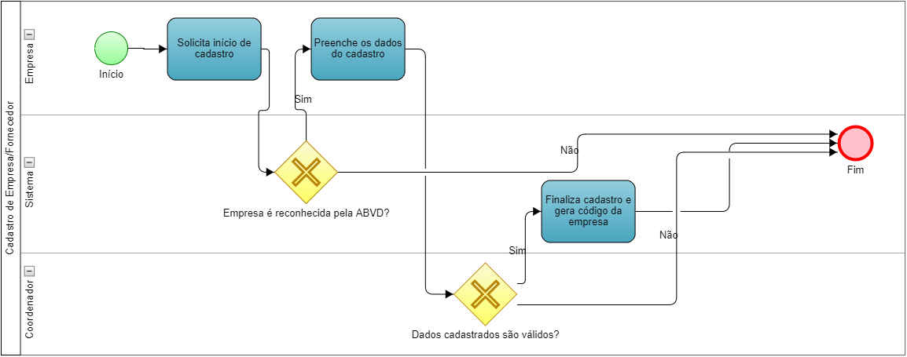

Fonte: figura elaborada pela autora.

Figura 2: Tela - Cadastro cliente-revendedor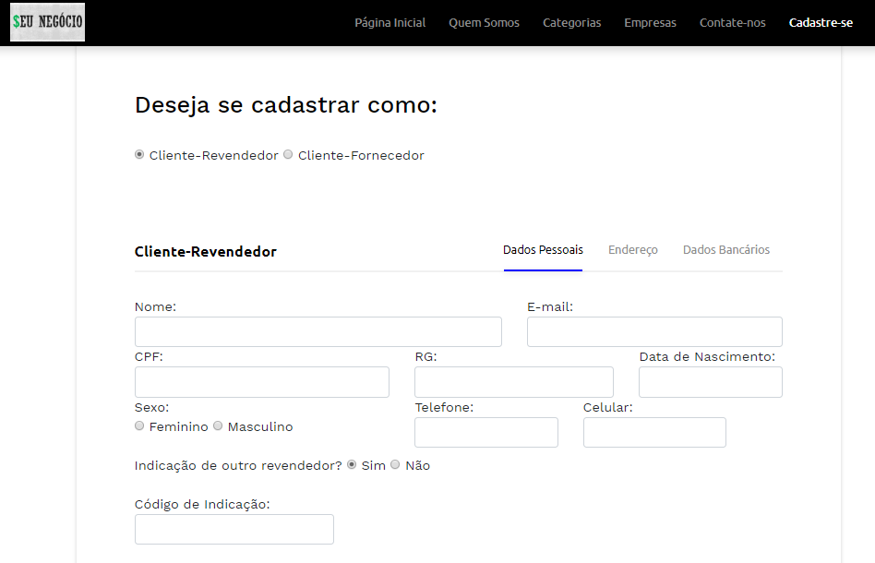

Fonte: Tela do sistema $eu Negócio.

# CRONOGRAMA

Tabela 1 – Ciclo de Vida do projeto

|  |  |  |  |  |  |  |
| --- | --- | --- | --- | --- | --- | --- |
| Atividades | Agosto | Setembro | Outubro | Novembro | Dezembro | Janeiro |
| Levantamento de Requisitos | X | X |  |  |  |  |  |
| Desenvolvimento Projeto |  | X | X | X | X | X |
| Revisão Documentação |  | X | X | X |  |  |
| Qualificação |  |  |  |  | X |  |
| Defesa |  |  |  |  |  | X |
|  |  |  |  |  |  |  |

Fonte: Elaborada pela autora.

# REFERÊNCIAS

PEREZ, Marinho. **Venda Direta –** O que é? E como ela funciona? <http://marinhoperez.com.br/o-que-e-venda-direta> (31 de outubro de 2017 às 14h00).

WORRE, Eric. **Go Pro** – 7 Passos para ser um Profissional do Marketing de Rede. Rio de Janeiro: 2014.

BRUM, Fernando. **A importância da Informação para Empresas de Sucesso.** [http://www.brumconsulting.com.br/2011/08/importancia-informacao-sucesso-empresas.html](http://www.brumconsulting.com.br/2011/08/importancia-informacao-sucesso-empresas.html%20(07)  (07 de novembro de 2017 às 11:04).

Wikipédia. **Orientação a objetos.** https://pt.wikipedia.org/wiki/Orienta%C3%A7%C3%A3o_a_objetos (26 de novembro de 2018 às 11:20).